**Aula 4 VPC | HANDSON – 1**

**Criando VPC**

1. **Vamos procurar pelo serviço de “VPC” no console da AWS. E após encontrar o serviço vamos clicar na opção “Create VPC”.**

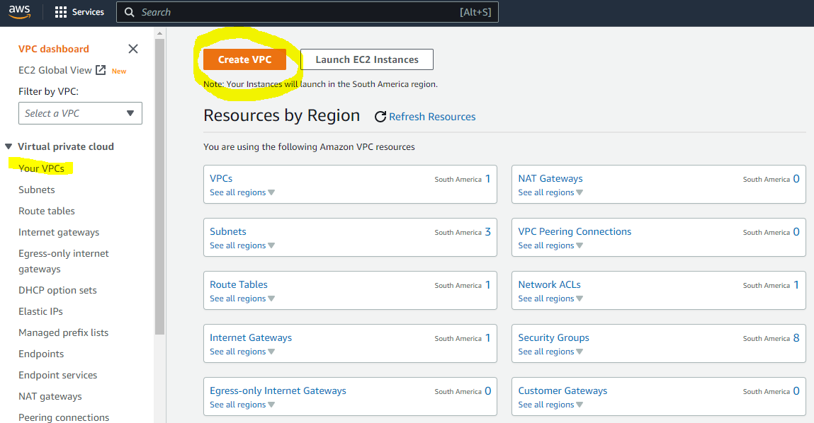

**Obs.: Acesse no menu lateral as VPC e você vai notar que temos uma VPC já criada, no caso essa é a VPC default.**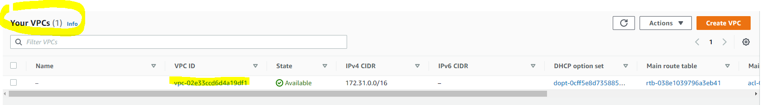

1. **Vamos preencher as informações da VPC com um nome e seguir as configurações abaixo. Padrão nome: aluno_{nomeAluno}. Após preencher clique no final da página em “Create VPC”**

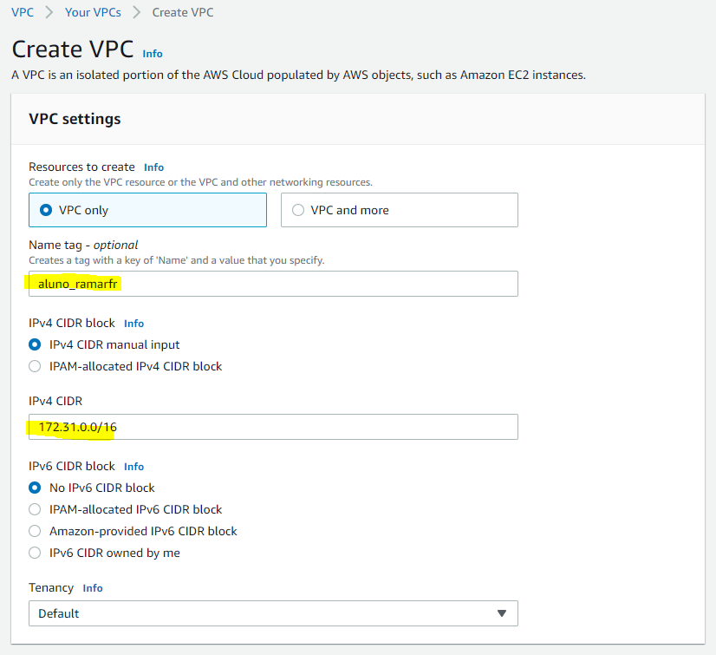

1. **Após clicar em create teremos o seguinte resultado:**

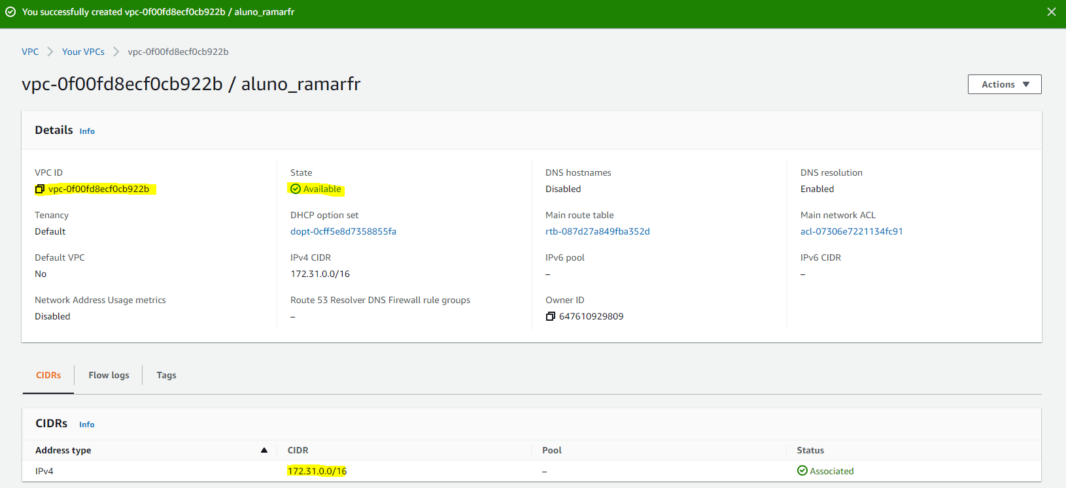

1. **Volte para o menu lateral em “Yours VPCs” e você verá a VPC criada na listagem.**

